

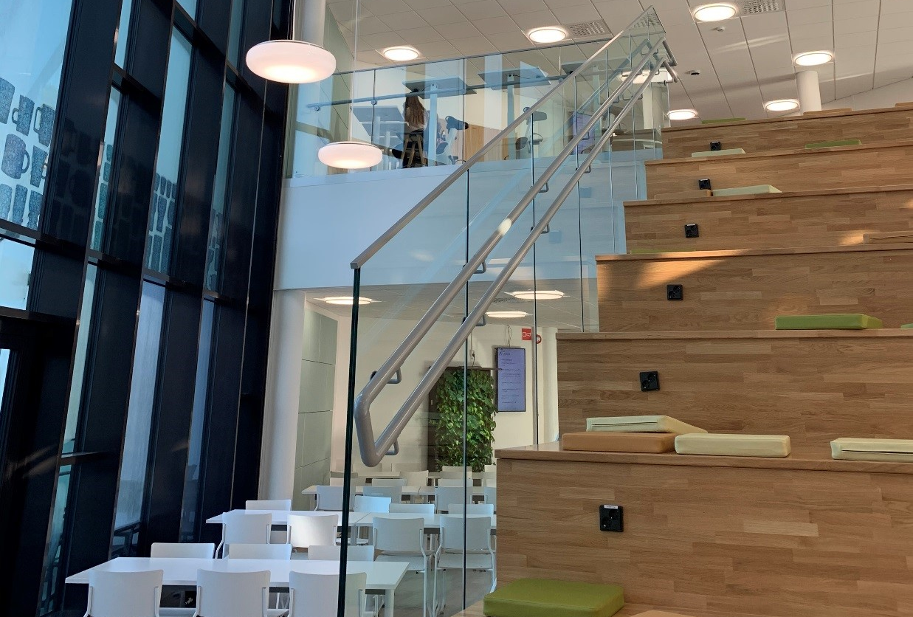



päivitetty keväällä 2025
Laukaan kunta
LAUKAAN LUKION
OPISKELUHUOLTOSUUNNITELMA
Liitteeksi opetuksen järjestäjän opiskeluhuoltosuunnitelmaan

Sisällys
1. Lähtökohta 2
2. Opiskeluhuollon kokonaistarve ja käytettävissä olevat opiskeluhuoltopalvelut 2
3. Opiskeluhuoltoryhmät monialaisessa yhteistyössä 3
4. Turva- ja kriisisuunnitelma 3
5. Toimenpiteet opiskeluyhteisön ja -ympäristön terveyden, hyvinvoinnin ja turvallisuuden edistämiseksi 4
6. Yhteistyö ja toimenpiteet opiskelijoiden osallisuuden vahvistamiseksi 4
7. Yhteistyö ja toimenpiteet huoltajien yhteistyön ja osallisuuden lisäämiseksi 4
8. Terveysneuvonnan ja terveystiedon opetuksen välinen yhteistyö 5
9. Opintojen etenemisen ja koulunkäynnin seuranta 5
10. Esteetön opiskeluympäristö, tapaturmien ehkäiseminen, ensiavun järjestäminen ja hoitoonohjaus oppilaitoksessa 5
11. Suunnitelma opiskelijan suojaamiseksi väkivallalta, kiusaamiselta ja häirinnältä 5
12. Opiskeluhuoltosuunnitelman toteuttaminen ja seuraaminen 6

Lähtökohta
Laukaan lukio korostaa hyvää henkeä, yhteisöllisyyttä ja vastuullista toimintaa kaikissa toimissaan sekä opiskelijoiden, henkilökunnan että huoltajien kanssa.

Opiskeluhuollon kokonaistarve ja käytettävissä olevat opiskeluhuoltopalvelut
Arviot Laukaan lukion opiskeluhuollon kokonaistarpeesta ja tiedot käyttävissä olevista opiskeluhuoltopalveluista kirjataan lukion lukuvuosisuunnitelmaan, ja ne ilmoitetaan opiskeluhuoltopalvelujen ammattilaisten henkilötyövuosina.
Laukaan lukion opiskeluhuollon käytettävissä ovat terveydenhoitajan sekä tarvittaessa psykologin ja kuraattorin palvelut samassa koulurakennuksessa tai sen välittömässä läheisyydessä. Kyseiset opiskeluhuollon työntekijät ovat osin yhteisiä Laukaan lukion ja ammattiopisto Poken kanssa. Lääkäripalvelut ovat saatavilla laaja-alaisesta sotekeskuksesta.
Opiskelijat ohjataan tilanteesta riippuen eri työntekijöille, mutta yleisimmin heidät neuvotaan ensisijaisesti terveydenhoitajan vastaanotolle. Terveydenhoitajan ohjaa opiskelijat tarvittaessa muun opiskeluhuollon tuen piiriin. Tapaamisista psykologin ja kuraattorin kanssa sovitaan ajanvarauksella.
Psykologi- ja kuraattorityön tavoitteena on opiskelijoiden ja koko oppilaitosyhteisön hyvinvoinnin tukeminen yhteistyössä opettajien ja muun henkilöstön kanssa. Työn painopiste on ongelmien ennaltaehkäisyssä. Psykologi ja kuraattori osallistuvat opiskeluhuoltoryhmien kokouksiin ja monialaisiin asiantuntijaryhmiin. Psykologi ja kuraattori antavat opiskelijoiden ongelmiin liittyvää konsultaatioapua mm. opettajille sekä muulle lukion henkilökunnalle. Heidän työhönsä kuuluu työskentely opiskelijaryhmien kanssa, kahdenkeskiset tapaamiset yksittäisten nuorten kanssa sekä yhteistyössä huoltajien ja muun verkoston kanssa.
Kuraattori tukee opiskelijaa esimerkiksi silloin, kun kaveri- tai perhesuhteissa on huolia, opiskelija kokee yksinäisyyttä, koulunkäynti ei suju, poissaoloja kertyy paljon tai elämässä tapahtuu muutoksia, jotka vaikuttavat opiskelijan hyvinvointiin. Psykologi tukee opiskelijaa esimerkiksi silloin, kun mielialaan ja jaksamiseen, ihmissuhteisiin tai opiskeluun liittyvät asiat huolestuttavat.
Lukion ensimmäisen vuoden opiskelijoilla on terveystarkastus, johon sisältyy tarvittaessa myös lääkärintarkastus. Lääkärintarkastukset tehdään pojille kutsuntavuonna. Poikien lääkärintarkastus sisältää myös ennakkokutsuntatarkastuksen.
Opiskeluhuollon palvelut vastaavat nuorten hyvinvointiin ja terveyteen liittyviin tarpeisiin, sillä suuri osa avuntarpeesta kohdistuu pieniin, terveydenhoitajan autettavissa oleviin fyysisiin terveysongelmiin. Lisäksi useat nuoret tarvitsevat tukea henkisen hyvinvoinnin parantamiseksi, mihin vastataan psykologi- ja kuraattoripalveluilla terveydenhoitajan antaman tuen lisäksi.
Opiskeluhuollon palvelut ovat lukion käytettävissä myös opiskeluhuollon kehittämisen ja sen seurannan tukena.
Lakisääteisten opiskeluhuoltopalvelujen lisäksi lukiolaisten hyvinvoinnin tukena ovat esimerkiksi Laukaan etsivän nuorisotyön ja Keski-Suomen hyvinvointialueen lasten ja nuorten mielenterveys- ja päihdetyön tiimin (mtp-tiimi) palvelut. Hyvinvointia tukevia palveluja kokoaa yhteen Laukaan lasten ja nuorten hyvinvointikeskus (Laukaan HyPe).

Opiskeluhuoltoryhmät monialaisessa yhteistyössä
Opiskeluhuollon monialaiseen yhteistyöhön kuuluvien opiskeluhuoltoryhmien toiminta on osa opiskeluhuollon kokonaisuutta. Opiskeluhuoltoryhmiä ovat
- opiskeluhuollon ohjausryhmä
- oppilaitoskohtainen opiskeluhuoltoryhmä
- tapauskohtaisesti koottava asiantuntijaryhmä
(oppilas- ja opiskelijahuoltolaki 1287/2013 14 §)

Opiskeluhuollon ohjausryhmä
Laukaassa opiskeluhuollon työtä ohjaa monialainen kunnan yhteinen opiskeluhuollon ohjausryhmä, joka vastaa opiskeluhuollon yleisestä suunnittelusta, kehittämisestä, ohjauksesta ja arvioinnista. Ohjausryhmä kokoaa Lasten ja nuorten hyvinvointisuunnitelman opiskeluhuolto-osuuden sekä toimeenpanee ja toteuttaa päätettyjä suunnitelmia. Ryhmän kutsuu koolle Laukaan kunnan palvelupäällikkö (sivistyspalvelut), ja lukion rehtori on ohjausryhmän jäsen.

Oppilaitoskohtainen opiskeluhuoltoryhmä
Lukiossa toimii yhteisöllinen opiskeluhuoltoryhmä. Sen kokoonpano määritellään koulun toimintasuunnitelmassa, ja ryhmän kaksi opiskelijajäsentä valitaan mentor-opiskelijoiden keskuudesta aina lukuvuodeksi kerrallaan. Ryhmän toiminnasta vastaa rehtori. Ryhmä suunnittelee, kehittää, toteuttaa ja arvioi lukion yhteisöllistä opiskeluhuoltoa yhteistyössä muiden henkilökunnan jäsenten kanssa. Yhteisöllinen opiskeluhuoltoryhmä laatii kokouksistaan muistiot, jotka säilytetään tulostettuina kokousmapissa opinto-ohjaajan huoneessa sekä ryhmän jäsenille jaetussa pilvipalvelussa (esim. Google Drive).

Asiantuntijaryhmä
Yksittäisen opiskelijan tai opiskelijaryhmän asioita käsitellään tapauskohtaisesti koottavassa asiantuntijaryhmässä, joka selvittää opiskeluhuollon tuen tarpeen ja palvelujen järjestämisen. Asiantuntijaryhmän monialaisuus ja tapauskohtainen kokoonpano perustuvat yksilölliseen harkintaan, käsiteltävään asiaan ja siinä vaadittavaan osaamiseen. Asiantuntijaryhmään voidaan nimetä asiantuntijoita jäseneksi vain opiskelijan, tai, mikäli hänellä ei ole edellytyksiä arvioida annettavan suostumuksen merkitystä, hänen huoltajansa suostumuksella.
Ryhmän kokoaa se opetushenkilöstön tai opiskeluhuollon palveluiden edustaja, jolle asia työtehtävien perusteella kuuluu ja jolla herää huoli opiskelijan asioista. Ensisijaisesti lukiossa ryhmän kokoaa ja vastuuhenkilönä toimii ao. opiskelijan ryhmänohjaaja, joka huolehtii tapaamisen kirjaukset ja sovitut toimenpiteet opiskelijan sähköiseen opiskeluhuoltokertomukseen (Wilma).

Turva- ja kriisisuunnitelma
Laukaan lukiolla ja Sydän-Laukaan koululla on yhteinen turvallisuus- ja kriisisuunnitelma, joka tarkistetaan aina lukuvuoden alussa ja päivitetään tarvittaessa. Suunnitelma laaditaan yhteistyössä viranomaisten kanssa, ja vastuu suunnitelman laatimisesta on koulutuksen järjestäjällä. Turvallisuus- ja kriisiohjeet on koottu turvallisuuskansioon, joka sijaitsee opettajainhuoneessa.

Toimenpiteet opiskeluyhteisön ja -ympäristön terveyden, hyvinvoinnin ja turvallisuuden edistämiseksi
Laukaan lukio toimii osittain yhteisissä tiloissa Sydän-Laukaan koulun kanssa. Epäiltäessä sisäilmaongelmia opiskelija ohjataan opiskeluhuollon terveydenhoitajan vastaanotolle, joka opastaa oirepäiväkirjan täyttämiseen. Mikäli joihinkin tiloihin kohdistuu useampia ilmoituksia, kunnan teknisen henkilökunnan kanssa sovitaan tarvittavat mittaukset, seuranta sekä mahdolliset jatkotoimet.
Laukaan lukiossa edistetään hyvinvointia, turvallisuutta ja syrjäytymisen ehkäisyä panostamalla niin yksilöllisiin kohtaamisiin kuin ryhmäytymiseen sekä ohjausryhmittäin että koko lukion kesken. Ryhmänohjaajan läheinen rooli sekä henkilökunnan ja opiskelijoiden välinen tuttuus ovat tärkeitä hyvinvointia edistäviä tekijöitä. Lukion opiskelijakunnan hallitus toimii aktiivisesti monin eri tavoin. Mentoreiksi valitut opiskelijat auttavat lukiolaisia varsinkin opiskelun alkuvaiheessa sekä erilaisissa nivelvaiheen asioissa. Laukaan lukiossa noudatetaan päihteetöntä juhlakulttuuria.
Lukiossa järjestetään poistumisharjoituksia ja poistumisohjeet käydään opettajainkokouksessa sekä ryhmänohjauksessa läpi.

Yhteistyö ja toimenpiteet opiskelijoiden osallisuuden vahvistamiseksi
Opiskelijakuntaa kuullaan säännöllisesti heitä koskevissa asioissa. Rehtori ja opiskelijakunnan hallitus tapaavat tarpeen mukaan ja rehtori pyrkii olemaan mukana esimerkiksi opiskelijakunnan hallituksen kokouksissa. Opiskelijakunnan mielipidettä kysytään koulun kehittämiseen liittyvissä asioissa.
Opiskelijakunnan hallitus valitsee keskuudestaan opiskelijat, jotka osallistuvat vuorollaan opettajainkokouksiin. Lisäksi opiskelijoita kutsutaan jäseniksi eri työryhmien kokouksiin.
Mentorit osallistuvat aktiivisesti lukion toiminnan kehittämiseen, eri tapahtumien suunnitteluun ja markkinointiin. Opiskelijoita on mukana vanhempainiltojen järjestämisessä. Lisäksi Laukaan lukion opiskelijoita on vuosittain mukana erilaisissa Laukaan kunnan järjestämien juhlatilaisuuksien järjestelyissä.
Laukaan lukiossa pyritään järjestämään nuorisovaalit kaikissa vaaleissa, joissa se on mahdollista. Nuoria kannustetaan seuraamaan yhteiskunnallista keskustelua, ja vaalipaneelien järjestämisellä pyritään aktivoimaan äänestämiseen. Lukio pyrkii järjestämään kansanedustajavierailuja vuosittain. Lisäksi tehdään yhteistyötä seurakunnan kanssa seurakuntavaalien järjestämisessä, sillä suuri osa lukiolaisista on seurakuntavaaleissa äänioikeutettuja.

Yhteistyö ja toimenpiteet huoltajien yhteistyön ja osallisuuden lisäämiseksi
Kaikilla alaikäisten huoltajilla on Wilma-tunnukset, ja opiskelijoiden antamalla kirjallisella suostumuksella huoltajien tunnusoikeudet säilyvät myös hänen tultuaan täysi-ikäiseksi. Wilman välityksellä pidetään yhteyttä opiskelijoiden opintojen etenemistä ja/tai hyvinvointia koskevissa asioissa matalalla kynnyksellä. Tarvittaessa pidetään yhteyttä huoltajiin puhelimitse sekä järjestetään tapaamisia koululle.
Yhteistyö nuorisotoimen, lastensuojelun ja poliisin sekä muiden opiskeluhuollon kehittämiseen tarvittavien tahojen kanssa
Rehtori, opinto-ohjaaja, ryhmänohjaaja tai joku muu henkilökuntaan kuuluva on tarvittaessa yhteydessä nuorisotoimeen, lastensuojeluun ja poliisiin sekä muiden opiskeluhuollon kehittämiseen tarvittaviin tahoihin.
Etsivän nuorisotyön ohjaajien kanssa tehdään yhteistyötä niiden nuorten asioissa, jotka ovat lopettamassa lukio-opiskelua kesken opintojen. Laukaan kunnan ja seurakunnan nuorisotoimen työntekijät ovat koululla säännöllisesti. Lisäksi lastensuojeluun ollaan yhteydessä lain edellyttämällä tavalla.

Terveysneuvonnan ja terveystiedon opetuksen välinen yhteistyö
Terveysneuvonnalla tarkoitetaan yksilöllistä ohjausprosessia, jonka tarkoituksena on terveyden edistäminen sekä sairauksien ehkäisy ja hoito. Terveysneuvonnasta Laukaan lukiossa vastaa ensisijaisesti opiskeluhuollon terveydenhoitaja. Terveystiedon opiskelussa lisätään opiskelijoiden valmiuksia hoitoon hakeutumisessa sekä parannetaan opiskelijoiden itsehoitotaitoja. Terveydenhoitaja vierailee terveystiedon kursseilla myös tarvittaessa.

Opintojen etenemisen ja koulunkäynnin seuranta
Opintojen eteneminen ja koulunkäynnin seuranta on kuvattu Laukaan lukion opetussuunnitelman liitteissä ”Ohjaussuunnitelma” ja ”Oppimisen ja opiskelun tukea tarvitsevien opiskelijoiden opetus”.

Esteetön opiskeluympäristö, tapaturmien ehkäiseminen, ensiavun järjestäminen ja hoitoonohjaus oppilaitoksessa
Laukaan lukio noudattaa nollalinjaa päihteidenkäytön suhteen. Lukion juhlat ovat päihteettömiä. Jos muuta epäillään, rehtori puuttuu asiaan välittömästi. Alaikäisen opiskelijan kyseessä ollessa toimitaan lain edellyttämällä tavalla. Turvallisuuskansiossa on annettu ohjeet päihtyneen opiskelijan kohtaamisen varalta.
Laukaan lukion luokkatiloihin, kuvataiteen luokkaa lukuun ottamatta, on esteetön kulku. Tarvittaessa kuvataiteen opiskelu voidaan järjestää muussa tilassa.
Opiskeluympäristöt on järjestetty mahdollisimman turvallisiksi. Kiinteistössä havaittavista turvallisuuspuutteista ilmoitetaan kiinteistöpalveluun ja yksi opettajista on nimetty kiinteistövastaavaksi. Henkilökunta valvoo, että koulualueella käyttäydytään turvallisesti. Ongelmakohtiin puututaan heti.
Terveydenhoitaja huolehtii ensiavusta sekä mahdollisista jatkotoimenpiteistä. Jokainen aikuinen on vastuussa ensiavun huolehtimisesta tarpeen vaatiessa, ja opettajakuntaan kuuluu henkilöitä, jotka ovat käyneet ensiapukurssin ja huolehtineet taitojen päivittämisestä.

Suunnitelma opiskelijan suojaamiseksi väkivallalta, kiusaamiselta ja häirinnältä
Turvallisuuskansiossa sekä toimintasuunnitelmassa kuvataan suunnitelmat opiskelijan suojaamiseksi väkivallalta, kiusaamiselta ja häirinnältä sekä toiminta äkillisissä kriiseissä ja uhka- ja vaaratilanteissa. Edellä mainittujen asioiden käsittely yhteisö-, ryhmä- ja yksilötasolla hoidetaan opiskelijahuoltoryhmien tehtäväjaon mukaisesti. Lukiossa erityisesti ylioppilaskokeiden järjestelyissä varaudutaan äkillisiin poikkeustilanteisiin ylioppilastutkintolautakunnan ohjeiden mukaisesti.
Laukaan lukiossa on laadittu tasa-arvosuunnitelma, joka tarkistetaan tarvittaessa. Kolmen vuoden välein opiskelijoille tehdään tasa-arvokysely.
Äkillisissä kriisitilanteissa noudatetaan Laukaan kunnan opetustoimen yhteistä kriisisuunnitelmaa, joka pidetään ajantasaisena verkkosivuilla https://peda.net/laukaa/oppilashuolto/kasikirja.

Opiskeluhuoltosuunnitelman toteuttaminen ja seuraaminen
Lukion yhteisöllinen opiskeluhuoltoryhmä seuraa opiskeluhuollon toteutumista lukuvuoden aikana.
Opiskeluhuollon toimivuutta selvitetään muu muassa lukuvuoden aikana opiskelijoille järjestettävällä kyselyllä. Kyselyn tulosten perusteella opiskeluhuoltoa pyritään kehittämään erityisesti huomioiden kulloinkin ajankohtaisiksi osoittautuneita opiskelijoiden hyvinvointiin liittyviä teemoja.
Opiskeluhuollon toiminnasta ja sen tuloksista laaditaan yhteenveto vuosikertomukseen, joka julkaistaan sähköisenä. Laukaan opiskeluhuollon ohjausryhmä seuraa kaikkien koulujen opiskeluhuoltosuunnitelmien toteutumista. Ohjausryhmä hyödyntää koulujen toimintasuunnitelmien arvioita ja muita hyvinvoinnin ja terveyden mittareita kootessaan tietoa opiskeluhuollon toteutumisesta.

